Ik, ………… verklaar dat
- Ik op de hoogte ben van de Covid-19 maatregelen in zowel Nederland als het gastland waar ik als vrijwilliger zal werken en wonen.
- Ik op de hoogte ben van het oranje of rode reisadvies van het Ministerie van Buitenlandse Zaken op het moment van mijn vertrek.
- Mijn zendorganisatie – Eastpackers | Stichting UcDean – niet aansprakelijk is voor schade die ontstaat als gevolg van mijn besluit om als vrijwilliger naar een bestemming te gaan waarvoor een oranje of rood reisadvies geldt.
- Ik zelf verantwoordelijk ben voor mijn veiligheid en gezondheid tijdens mijn verblijf in het buitenland
- Ik op de hoogte ben van de geldigheid van de dekking van mijn reis,- en zorgverzekering, alsmede de aanvullende CIGNA ziektekostenverzekering die ik ontvang.
- Ik ben geïnformeerd dat Eastpackers | Stichting UcDean geen ondersteuning kan verlenen in het geval van verplichte repatriëring
- Ik geïnformeerd ben dat ik mogelijk geen aanspraak kan maken op subsidie voor mijn project indien ik binnen 60 dagen na aankomst de projectactiviteiten beëindig.

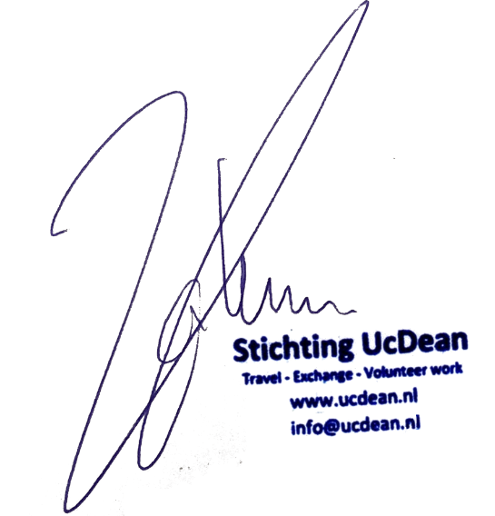
Handtekening Vrijwilliger Hantekening Stichting UcDean

